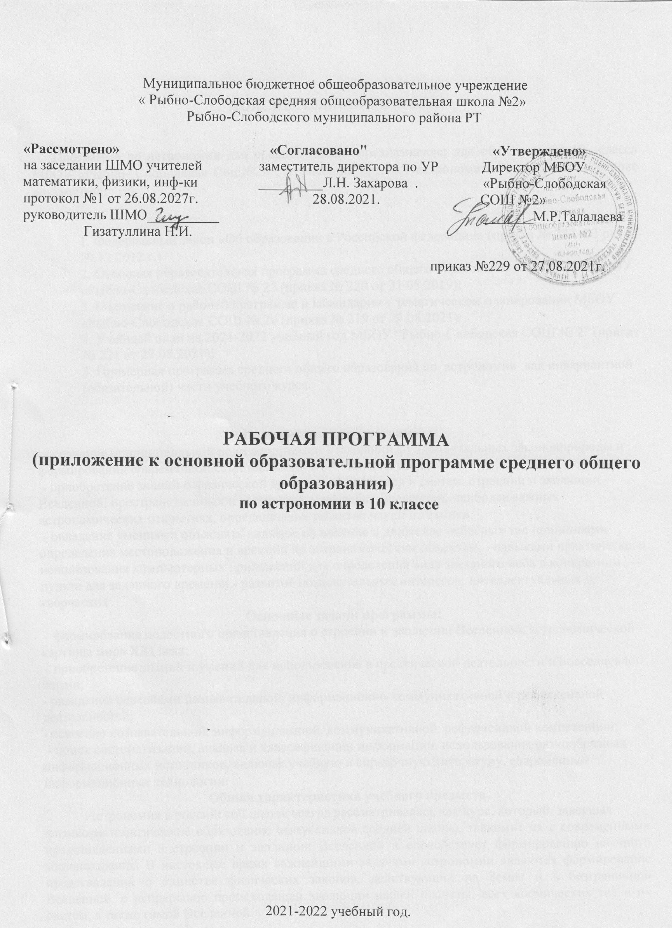
Муниципальное бюджетное общеобразовательное учреждение
« Рыбно-Слободская средняя общеобразовательная школа №2»
Рыбно-Слободского муниципального района РТ

«Рассмотрено» «Согласовано" «Утверждено»
на заседании ШМО учителей заместитель директора по УР Директор МБОУ
математики, физики, инф-ки _________Л.Н. Захарова . «Рыбно-Слободская
протокол №1 от 26.08.2027г. 28.08.2021. СОШ №2»
руководитель ШМО__________ _______М.Р.Талалаева
Гизатуллина Н.И.
приказ №229 от 27.08.2021г.

РАБОЧАЯ ПРОГРАММА
(приложение к основной образовательной программе среднего общего образования)
по астрономии в 10 классе

2021-2022 учебный год.

Планируемые результаты
Личностными результатами освоения курса астрономии в средней (полной) школе являются:
• формирование умения управлять своей познавательной деятельностью, ответственное отношение к учению, готовность и способность к саморазвитию и самообразованию, а также осознанному построению индивидуальной образовательной деятельности на основе устойчивых познавательных интересов;
- формирование познавательной и информационной культуры, в том числе навыков самостоятельной работы с книгами и техническими средствами информационных технологий;
- формирование убежденности в возможности познания законов природы и их использования на благо развития человеческой цивилизации;
- формирование умения находить адекватные способы поведения, взаимодействия и сотрудничества в процессе учебной и внеучебной деятельности, проявлять уважительное отношение к мнению оппонента в ходе обсуждения спорных проблем науки.

Метапредметные результаты освоения программы предполагают:
- находить проблему исследования, ставить вопросы, выдвигать гипотезу, предлагать альтернативные способы решения проблемы и выбирать из них наиболее эффективный, классифицировать объекты исследования, структурировать изучаемый материал, аргументировать свою позицию, формулировать выводы и заключения;
- анализировать наблюдаемые явления и объяснять причины их возникновения;
- на практике пользоваться основными логическими приемами, методами наблюдения, моделирования, мысленного эксперимента, прогнозирования;
- выполнять познавательные и практические задания, в том числе проектные;
- извлекать информацию из различных источников (включая средства массовой информации и интернет-ресурсы) и критически ее оценивать;
- готовить сообщения и презентации с использованием материалов, полученных из Интернета и других источников.
Предметные результаты изучения астрономии в средней (полной) школе представлены в содержании курса по темам.
Обеспечить достижение планируемых результатов освоения основной образовательной программы, создать основу для самостоятельного успешного усвоения обучающимися новых знаний, умений, видов и способов деятельности должен системно-деятельностный подход. В соответствии с этим подходом именно активность обучающихся признается основой достижения развивающих целей образования — знания не передаются в готовом виде, а добываются учащимися в процессе познавательной деятельности.
Одним из путей повышения мотивации и эффективности учебной деятельности в основной школе является включение учащихся в учебно-исследовательскую и проектную деятельность, которая имеет следующие особенности:
- цели и задачи этих видов деятельности учащихся определяются как их личностными мотивами, так и социальными. Это означает, что такая деятельность должна быть направлена не только на повышение компетентности подростков в предметной области определенных учебных дисциплин, не только на развитие их способностей, но и на создание продукта, имеющего значимость для других;
- учебно-исследовательская и проектная деятельность должна быть организована таким образом, чтобы учащиеся смогли реализовать свои потребности в общении со значимыми, референтными группами одноклассников, учителей и т. д. Строя различного рода отношения в ходе целенаправленной, поисковой, творческой и продуктивной деятельности, подростки овладевают нормами взаимоотношений с разными людьми, умениями переходить от одного вида общения к другому, приобретают навыки индивидуальной самостоятельной работы и сотрудничества в коллективе;
- организация учебно-исследовательских и проектных работ школьников обеспечивает сочетание различных видов познавательной деятельности. В этих видах деятельности могут быть востребованы практически любые способности подростков, реализованы личные пристрастия к тому или иному виду деятельности.

В результате изучения астрономии на базовом уровне выпускник научится;
- решать задачи, находящиеся на стыке нескольких учебных дисциплин (межпредметные задачи);
- использовать основной алгоритм исследования при решении своих учебно-познавательных задач;
- использовать основные принципы проектной деятельности при решении своих учебно-познавательных задач и задач, возникающих в культурной и социальной жизни;
- использовать элементы математического моделирования при решении исследовательских задач;
- использовать элементы математического анализа для интерпретации результатов, полученных в ходе учебно-исследовательской работы;
Выпускник получит возмжность научиться:
- формулировать научную гипотезу, ставить цель в рамках исследования и проектирования, исходя из культурной нормы и сообразуясь с представлениями об общем благе;
- восстанавливать контексты и пути развития того или иного вида научной деятельности, определяя место своего исследования или проекта в общем культурном пространстве;
- отслеживать и принимать во внимание тренды и тенденции развития различных видов деятельности, в том числе научных, учитывать их при постановке собственных целей;
- оценивать ресурсы, в том числе и нематериальные, такие как время, необходимые для достижения поставленной цели;
- находить различные источники материальных и нематериальных ресурсов, предоставляющих средства для проведения исследований и реализации проектов в различных областях деятельности человека;
- вступать в коммуникацию с держателями различных типов ресурсов, точно и объективно презентуя свой проект или возможные результаты исследования, с целью обеспечения продуктивного взаимовыгодного сотрудничества;
- самостоятельно и совместно с другими авторами разрабатывать систему параметров и критериев оценки эффективности и продуктивности реализации проекта или исследования на каждом этапе реализации и по завершении работы;
- адекватно оценивать риски реализации проекта и проведения исследования и предусматривать пути минимизации этих рисков;
- адекватно оценивать последствия реализации своего проекта (изменения, которые он повлечет в жизни других людей, сообществ);
- адекватно оценивать дальнейшее развитие своего проекта или исследования, видеть возможные варианты применения результатов

СОДЕРЖАНИЕ
10 класс (34 ч, 1 ч в неделю)

Введение в астрономию (1 ч)
Астрономия, ее связь с другими науками. Структура и масштабы Вселенной. Особенности астрономических методов исследования. Телескопы и радиотелескопы. Всеволновая астрономия.
Предметные результаты освоения темы позволяют:
- воспроизводить сведения по истории развития астрономии, ее связях с физикой и математикой;
- использовать полученные ранее знания для объяснения устройства и принципа работы телескопа.

Астрометрия (5 ч)
Звезды и созвездия. Звездные карты, глобусы и атласы. Видимое движение звезд на различных географических широтах. Кульминация светил. Видимое годичное движение Солнца. Эклиптика. Движение и фазы Луны. Затмения Солнца и Луны. Время и календарь.
Предметные результаты изучения данной темы позволяют:
- воспроизводить определения терминов и понятий (созвездие, высота и кульминация звезд и Солнца, эклиптика, местное, поясное, летнее и зимнее время);
- объяснять необходимость введения високосных лет и нового календарного стиля;
- объяснять наблюдаемые невооруженным глазом движения звезд и Солнца на различных географических широтах, движение и фазы Луны, причины затмений Луны и Солнца;
- применять звездную карту для поиска на небе определенных созвездий и звезд.

Небесная механика (4 ч)
Развитие представлений о строении мира. Геоцентрическая система мира. Становление гелиоцентрической системы мира. Конфигурации планет и условия их видимости. Синодический и сидерический (звездный) периоды обращения планет. Законы Кеплера. Определение расстояний и размеров тел в Солнечной системе. Горизонтальный параллакс. Движение небесных тел под действием сил тяготения. Определение массы небесных тел. Движение искусственных спутников Земли и космических аппаратов в Солнечной системе.
Предметные результаты освоения данной темы позволяют:
- воспроизводить исторические сведения о становлении и развитии гелиоцентрической системы мира;
- воспроизводить определения терминов и понятий (конфигурация планет, синодический и сидерический периоды обращения планет, горизонтальный параллакс, угловые размеры объекта, астрономическая единица);
- вычислять расстояние до планет по горизонтальному параллаксу, а их размеры по угловым размерам и расстоянию;
- формулировать законы Кеплера, определять массы планет на основе третьего (уточненного) закона Кеплера;
- описывать особенности движения тел Солнечной системы под действием сил тяготения по орбитам с различным эксцентриситетом;
- объяснять причины возникновения приливов на Земле и возмущений в движении тел Солнечной системы;
- характеризовать особенности движения и маневров космических аппаратов для исследования тел Солнечной системы.

Строение Солнечной системы (5 ч)
Солнечная система как комплекс тел, имеющих общее происхождение. Земля и Луна — двойная планета. Исследования Луны космическими аппаратами. Пилотируемые полеты на Луну. Планеты земной группы. Природа Меркурия, Венеры и Марса. Планеты-гиганты, их спутники и кольца. Малые тела Солнечной системы: астероиды, планеты-карлики, кометы, метеороиды. Метеоры, болиды и метеориты.
Предметные результаты изучение темы позволяют:
- формулировать и обосновывать основные положения современной гипотезы о формировании всех тел Солнечной системы из единого газопылевого облака;
- определять и различать понятия (Солнечная система, планета, ее спутники, планеты земной группы, планеты-гиганты, кольца планет, малые тела, астероиды, планеты-карлики, кометы, метеороиды, метеоры, болиды, метеориты);
- описывать природу Луны и объяснять причины ее отличия от Земли;
- перечислять существенные различия природы двух групп планет и объяснять причины их возникновения;
- проводить сравнение Меркурия, Венеры и Марса с Землей по рельефу поверхности и составу атмосфер, указывать следы эволюционных изменений природы этих планет;
- объяснять механизм парникового эффекта и его значение для формирования и сохранения уникальной природы Земли;
- описывать характерные особенности природы планетгигантов, их спутников и колец;
- характеризовать природу малых тел Солнечной системы и объяснять причины их значительных различий;
- описывать явления метеора и болида, объяснять процессы, которые происходят при движении тел, влетающих в атмосферу планеты с космической скоростью;
- описывать последствия падения на Землю крупных метеоритов;
- объяснять сущность астероидно-кометной опасности, возможности и способы ее предотвращения.

Астрофизика и звёздная астрономия (7 ч)
Излучение и температура Солнца. Состав и строение Солнца. Источник его энергии. Атмосфера Солнца. Солнечная активность и ее влияние на Землю. Звезды — далекие солнца. Годичный параллакс и расстояния до звезд. Светимость, спектр, цвет и температура различных классов звезд. Диаграмма «спектр—светимость». Массы и размеры звезд. Модели звезд. Переменные и нестационарные звезды. Цефеиды — маяки Вселенной. Эволюция звезд различной массы.
Предметные результаты освоения темы позволяют:
- определять и различать понятия (звезда, модель звезды, светимость, парсек, световой год);
- характеризовать физическое состояние вещества Солнца и звезд и источники их энергии;
- описывать внутреннее строение Солнца и способы передачи энергии из центра к поверхности;
- объяснять механизм возникновения на Солнце грануляции и пятен;
- описывать наблюдаемые проявления солнечной активности и их влияние на Землю;
- вычислять расстояние до звезд по годичному параллаксу;
- называть основные отличительные особенности звезд различных последовательностей на диаграмме «спектр — светимость»;
- сравнивать модели различных типов звезд с моделью Солнца;
- объяснять причины изменения светимости переменных звезд;
- описывать механизм вспышек Новых и Сверхновых;
- оценивать время существования звезд в зависимости от их массы;
- описывать этапы формирования и эволюции звезды;
- характеризовать физические особенности объектов, возникающих на конечной стадии эволюции звезд: белых карликов, нейтронных звезд и черных дыр.

Млечный путь-наша галактика. Галактики (6 ч)
Наша Галактика. Ее размеры и структура. Два типа населения Галактики. Межзвездная среда: газ и пыль. Спиральные рукава. Ядро Галактики. Области звездообразования. Вращение Галактики. Проблема «скрытой» массы. Разнообразие мира галактик. Квазары. Скопления и сверхскопления галактик. Основы современной космологии. «Красное смещение» и закон Хаббла. Нестационарная Вселенная А. А. Фридмана. Большой взрыв. Реликтовое излучение. Ускорение расширения Вселенной. «Темная энергия» и антитяготение.
Предметные результаты изучения темы позволяют:
- объяснять смысл понятий (космология, Вселенная, модель Вселенной, Большой взрыв, реликтовое излучение);
- характеризовать основные параметры Галактики (размеры, состав, структура и кинематика);
- определять расстояние до звездных скоплений и галактик по цефеидам на основе зависимости «период — светимость»;
- распознавать типы галактик (спиральные, эллиптические, неправильные);
- сравнивать выводы А. Эйнштейна и А. А. Фридмана относительно модели Вселенной;
- обосновывать справедливость модели Фридмана результатами наблюдений «красного смещения» в спектрах галактик;
- формулировать закон Хаббла;
- определять расстояние до галактик на основе закона Хаббла; по светимости Сверхновых;
- оценивать возраст Вселенной на основе постоянной Хаббла;
- интерпретировать обнаружение реликтового излучения как свидетельство в пользу гипотезы Горячей Вселенной;
- классифицировать основные периоды эволюции Вселенной с момента начала ее расширения — Большого взрыва;
- интерпретировать современные данные об ускорении расширения Вселенной как результата действия антитяготения «темной энергии» — вида материи, природа которой еще неизвестна.

Строение и эволюция Вселенной. Современные проблемы астрономии (6 ч)
Проблема существования жизни вне Земли. Условия, необходимые для развития жизни. Поиски жизни на планетах Солнечной системы. Сложные органические соединения в космосе. Современные возможности космонавтики и радиоастрономии для связи с другими цивилизациями. Планетные системы у других звезд. Человечество заявляет о своем существовании.
Предметные результаты позволяют:
систематизировать знания о методах исследования и современном состоянии проблемы существования жизни во Вселенной.

.

Тематическое планирование астрономии в 10 классе.

 | Названия разделов | Тема уроков | Кол. часов | Деятельность учителя с учетом рабочей программы воспитания.
1. | Астрометрия. | Звездное небо. Небесные координаты. Видимые движения планет и Солнца. Движение Луны и затмения, Календарь. | 5 | Установление доверительных отношений между педагогическим работником  и его обучающимися, способствующих позитивному восприятию обучающимися требований и просьб педагогического работника, привлечению их внимания  к обсуждаемой на уроке информации, активизации их познавательной деятельности;
2. | Небесная механика. | Система мира. Законы движения планет. Космические скорости. Межпланетные полеты. | 4 | Направлять на приобретение опыта самопознания и самоанализа, опыта социально приемлемого самовыражения и самореализации. опыта деятельного выражения собственной гражданской позиции,  опыта природоохранных дел.
3. | Строение солнечной системы. | Современные представления о солнечной системе. Планета Земля. Луна и её влияние на землю. Планеты земной группы. Планеты гиганты. Планеты карлики. Малые тела солнечной системы. Современные представления о происхождении Солнечной системы. | 5 | Инициирование и поддержка исследовательской деятельности обучающихся  в рамках реализации ими индивидуальных и групповых исследовательских проектов, что даст обучающимся возможность приобрести навык самостоятельного решения теоретической проблемы, навык генерирования и оформления собственных идей, навык уважительного отношения к чужим идеям, оформленным в работах других исследователей, навык публичного выступления перед аудиторией, аргументирования и отстаивания своей точки зрения.
4. | Астрофизика и звёздная астрономия. | Методы астрофизических исследований. Солнце. Внутреннее строение и источник энергии Солнца. Основные характеристики звезд. Внутренне строение звёзд. Белые карлики. Нейтронные звёзды. Пульсары. Черные дыры. Двойные, кратные и переменные звёзды. Новые и сверхновые звёзды. Эволюция звёзд. | 7 | Привлечение внимания обучающихся к ценностному аспекту изучаемых  на уроках явлений, организация их работы с получаемой на уроке социально значимой информацией – инициирование ее обсуждения, высказывания обучающимися своего мнения по ее поводу, выработки своего к ней отношения;
5. | Млечный путь-наша галактика. Галактики. | Газ и пыль в галактике. Рассеянные и шаровые звёздные скопления. Сверхмассивная черная дыра в центре Галактики. Классификация галактик. Активные галактики и квазары. Скопления галактик. | 6 | Применение на уроке интерактивных форм работы с обучающимися: интеллектуальных игр, стимулирующих познавательную мотивацию обучающихся; дискуссий, которые дают обучающимся возможность приобрести опыт ведения конструктивного диалога; групповой работы или работы  в парах, которые учат обучающихся командной работе и взаимодействию с другими обучающимися.
6 | Строение и эволюция Вселенной. Современные проблемы астрономии. | Конечность и бесконечность Вселенной. Парадоксы классической космологии. Расширяющаяся Вселенная. Модель горячей Вселенной. Реликтовое излучение. Ускоренное расширение Вселенной Темная энергия. Обнаружение планет около других звёзд. Поиск жизни и разума во Вселенной. | 6 | Использование воспитательных возможностей содержания учебного предмета через демонстрацию обучающимся примеров ответственного, гражданского поведения, проявления человеколюбия и добросердечности, через подбор соответствующих текстов для чтения, задач для решения, проблемных ситуаций  для обсуждения в классе.

